**ERD**

**(ENTITY RELATIONSHIP DIAGRAM)**

Entity Relationship Diagram (ERD) merupakan pemodelan data yang menunjukkan hubungan tiap-tiap entity. ERD dapat digunakan secara luas untuk mengembangkan desain database awal.

1. **Komponen ERD**
2. **Entity (Entitas)**

Entity/Entitasmerupakan suatu kesatuan yang diperlukan dalam menyimpan data. Entitas dapat berupa orang, objek, tempat atau kejadian. Entitas biasanya direpresentasikan sebagai suaatu tabel atau juga bisa sebagai suatu baris data dalam suatu tabel (record). Entitas digambarkan dalam bentuk segiempat.

Contoh

* Individu : pegawai,pelanggan, mahasiswa,distributor.
* Tempat : ruang,bangunan,kantor,lapangan,kampus.
* Obyek: buku,motor,paket software,produk
* Peristiwa: pendaftaran,pemesanan, penagihan

1. **Atribut**

Atribut adalah karakteristik dari entity atau relationship yang menyediakan penjelasan detail tentang entity atau relationship tersebut. Atribut biasanya direpresentasikan sebagai kolom data dalam suatu tabel (field). Atribut digambarkan dalam bentuk ellips. Berikut ini adalah contoh atribut pada suatu entitas. Dalam hal ini entitas yang digunakan adalah entitas SISWA.

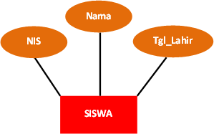

**Klasifikasi Atribut**

1. Atribut Komposit.

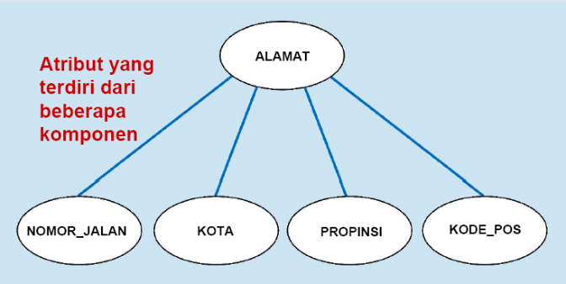

1. Atribut Bernilai Tunggal dan Bernilai Banyak.

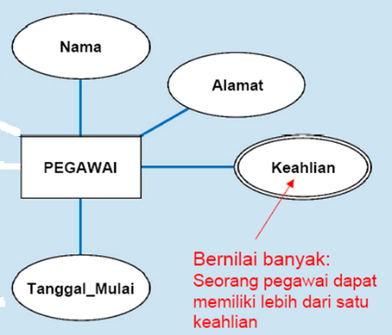

1. Atribut Derivat.

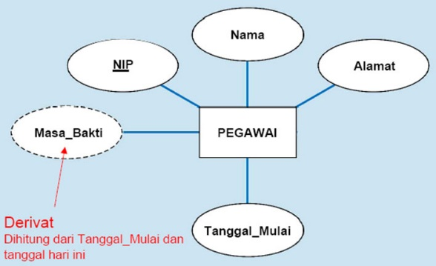

1. Atribut Identitas / Pengenal (Key)

Merupakan atribut (atau sekumpulan atribut) yang secara **unik** mengidentifikasi masing-masing instan dari suatu tipe entitas. Contoh:

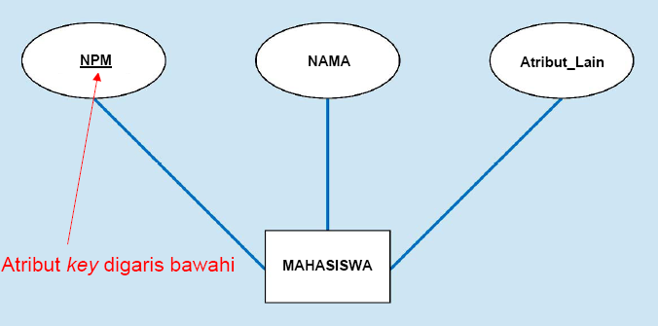

1. **Relationship (Relasi)**

Relasi adalah hubungan yang terjadi antara satu atau lebih entity. Berikut ini macam-macam Derajat Hubungan pada suatu relasi:

1. Unary: satu entitas yang berhubungan dengan entitas lain yang sejenis

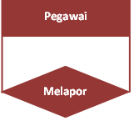

1. Binary: dua entitas yang berlainan jenis yang saling beruhubungan



1. Ternary: tiga entitas yang berlainan jenis berhubungan satu sama lain

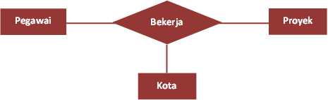

1. **Notasi Dasar ERD**

|  |  |  |
| --- | --- | --- |
| **No** | **Notasi** | **Arti** |
| 1. |  | Entitas |
| 2. |  | Entitas Lemah |
| 3. |  | Relasi |
| 5. |  | Atribut |
| 6. |  | Atribut Pengenal |
| 7. |  | Atribut Bernilai Banyak |
| 8. |  | Atribut Komposit |
| 9. |  | Atribut Derivatif |

1. **Kardinalitas**

Kardinalitas menunjukkan jumlah maksimum entitas pada suatu himpunan entitas yang dapat berelasi dengan entitas pada himpunan entitas yang lain. Secara umum ada tiga bentuk kardinalitas antar himpunan entitas, yaitu :

1. satu ke satu (one to one). Hubungan dengan kardinalitas one-to-one ini terjadi apabila sebuah data yang ada pada table pertama juga ada pada table kedua. Pada masing-masing table tersebut hanya diizinkan satu buah data saja. Tidak boleh terdapat beberapa data yang sama pada masing-masing table tersebut. Contoh:

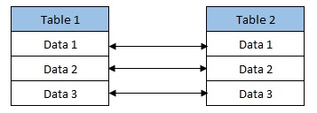

1. satu ke banyak / banyak ke satu (one to many / many to one). Kardinalitas satu ke banyak ini terjadi apabila sebuah data yang ada pada table pertama memiliki lebih dari satu data yang sama pada table kedua. Pada table kedua diizinkan memiliki lebih dari satu data yang sama dengan table kedua. Contoh:

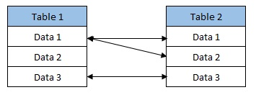

1. banyak ke banyak (many to many). Kardinalitas ini ini terjadi apabila sebuah data pada table pertama memiliki lebih dari satu data yang sama pada table kedua dan sebuah data pada table kedua juga memiliki lebih dari satu data yang sama pada table pertama. Table pertama dan table kedua diizinkan memiliki lebih dari satu data yang sama dengan kedua table tersebut.

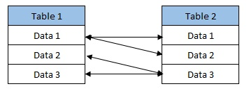

1. **LATIHAN**

Berikut ini contoh kasus sekaligus penyelesaian dalam pembuatan ERD. Cermatilah baik-baik tahapan pembuatan ERD pada Sistem Informasi Akademis

1. Tahap 1: Penentuan Entitas

Mahasiswa

Dosen

Mata_kuliah

Ruang

1. Tahap 2 : Penentuan Atribut

|  |  |
| --- | --- |
| **Entitas** | **Atribut** |
| Mahasiswa | Nim, nama_mhs, alamat_mhs |
| Dosen | Nip, nama_dosen, alamat_dosen |
| Mata_Kuliah | Kode_mk, nama_mk, deskripsi_mk |
| Ruang | Kode_ruang, lokasi_ruang, kapasitas_ruang |

Jika digambarkan menggunakan notasi:

[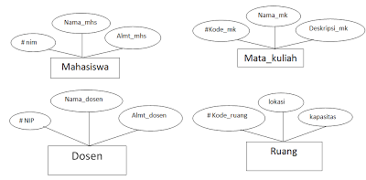](http://3.bp.blogspot.com/-CXOYpWkclHc/UK5HVhnuUHI/AAAAAAAAAIA/whb6sA0Y1nY/s1600/jh.png)

1. Tahap 3 : Penentuan Relasi dan Kardinalitas Relasi

**ruang** digunakan untuk **mata_kuliah**:

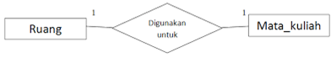

* + Tabel utama: **ruang**
  + Tabel kedua: **mata_kuliah**
  + Relationship: One-to-one (1:1)
  + Attribute penghubung: **kode_ruang** (FK **kode_ruang** di **mata_kuliah**)

**dosen** mengajar **mata_kuliah**:



* Tabel utama: **dosen**
* Tabel kedua: **mata_kuliah**
* Relationship: One-to-many (1:n)
* Attribute penghubung: **nip** (FK **nip** di **mata_kuliah**)

**dosen** membimbing **mahasiswa**:



* Tabel utama: **dosen**
* Tabel kedua: **mahasiswa**
* Relationship: One-to-many (1:n)
* Attribute penghubung: **nip** (FK **nip** di **mahasiswa**)

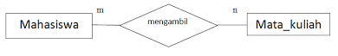**mahasiswa** mengambil **mata_kuliah**:

    Tabel utama: **mahasiswa, mata_kuliah**

* Tabel kedua: **mhs_ambil_mk**
* Relationship: Many-to-many (m:n)
* Attribute penghubung: **nim**, **kode_mk** (FK **nim**, **kode_mk** di **mhs_ambil_mk**)

1. Tahap 4 : Pembuaatan ERD

[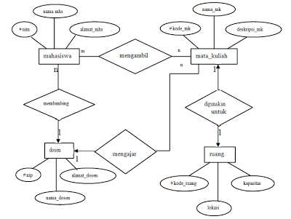](http://2.bp.blogspot.com/--eSuEw6LeqY/UK5LzT26w4I/AAAAAAAAAIY/1hdOrLX3KRA/s1600/yu.png)

1. **TUGAS**
2. Berkunjunglah ke perpustakaan sekolah, kemudian buatlah pengamatan singkat. Buatlah catatan untuk menentukan siapa dan apa yang terlibat dalam kegiatan perpustakaan sekolah. Cermatilah mana yang bisa digolongkan sebagai entitas, atribut. Dan bagaimana hubungan antar entitas.
3. Dari hasil kegiatan no. 1 kemudian buatlah tabel-tabel yang menunjukkan entitas dan hubungannya. Tentukan pula atribut dari masing-masing tabel.
4. Cermati pula tipe-tipe atribut yang telah kalian tentukan.
5. Gambarkan ERD perpustakaan dari data yang sudah diperoleh.